Министерство науки и высшего образования Российской Федерации

Федеральное государственное бюджетное образовательное учреждение

высшего образования

«Вятский государственный университет»

Колледж ВятГУ

**ОТЧЕТ**

**ПО ДОМАШНЕЙ КОНТРОЛЬНОЙ РАБОТЕ №2**

**«ИЗУЧЕНИЕ ОДНОМЕРНЫХ МАССИВОВ И СТРОК»**

**ПО ДИСЦИПЛИНЕ «ОСНОВЫ АЛГОРИТМИЗАЦИИ И ПРОГРАММИРОВАНИЯ»**

Выполнил: студент учебной группы

ИСПк-203-52-00

Цветкова Кристина Андреевна

Преподаватель:

Сергеева Елизавета Григорьевна

Киров

2023

Содержание

1. Цель работы
2. Формулировка задания (с вариантом)
3. Описание алгоритма
4. Схема алгоритма с комментариями
5. Код программы
6. Результат выполнения программы
7. Вывод
8. **Цель работы:** получить базовые навыки работы с одномерными массивами
9. **Формулировка задания (Вариант:22)**

1. Написать программу, выполняющую поиск двух элементов заданного массива, таких, что их разность по модулю равна k.

2. Написать программу, удаляющую из строки первое и последнее вхождение заданной подстроки.

3. Все данные вводятся с клавиатуры. При выполнении второго пункта запрещается использовать стандартные функции для работы со строками (за исключением функции определения длины строки).

1. 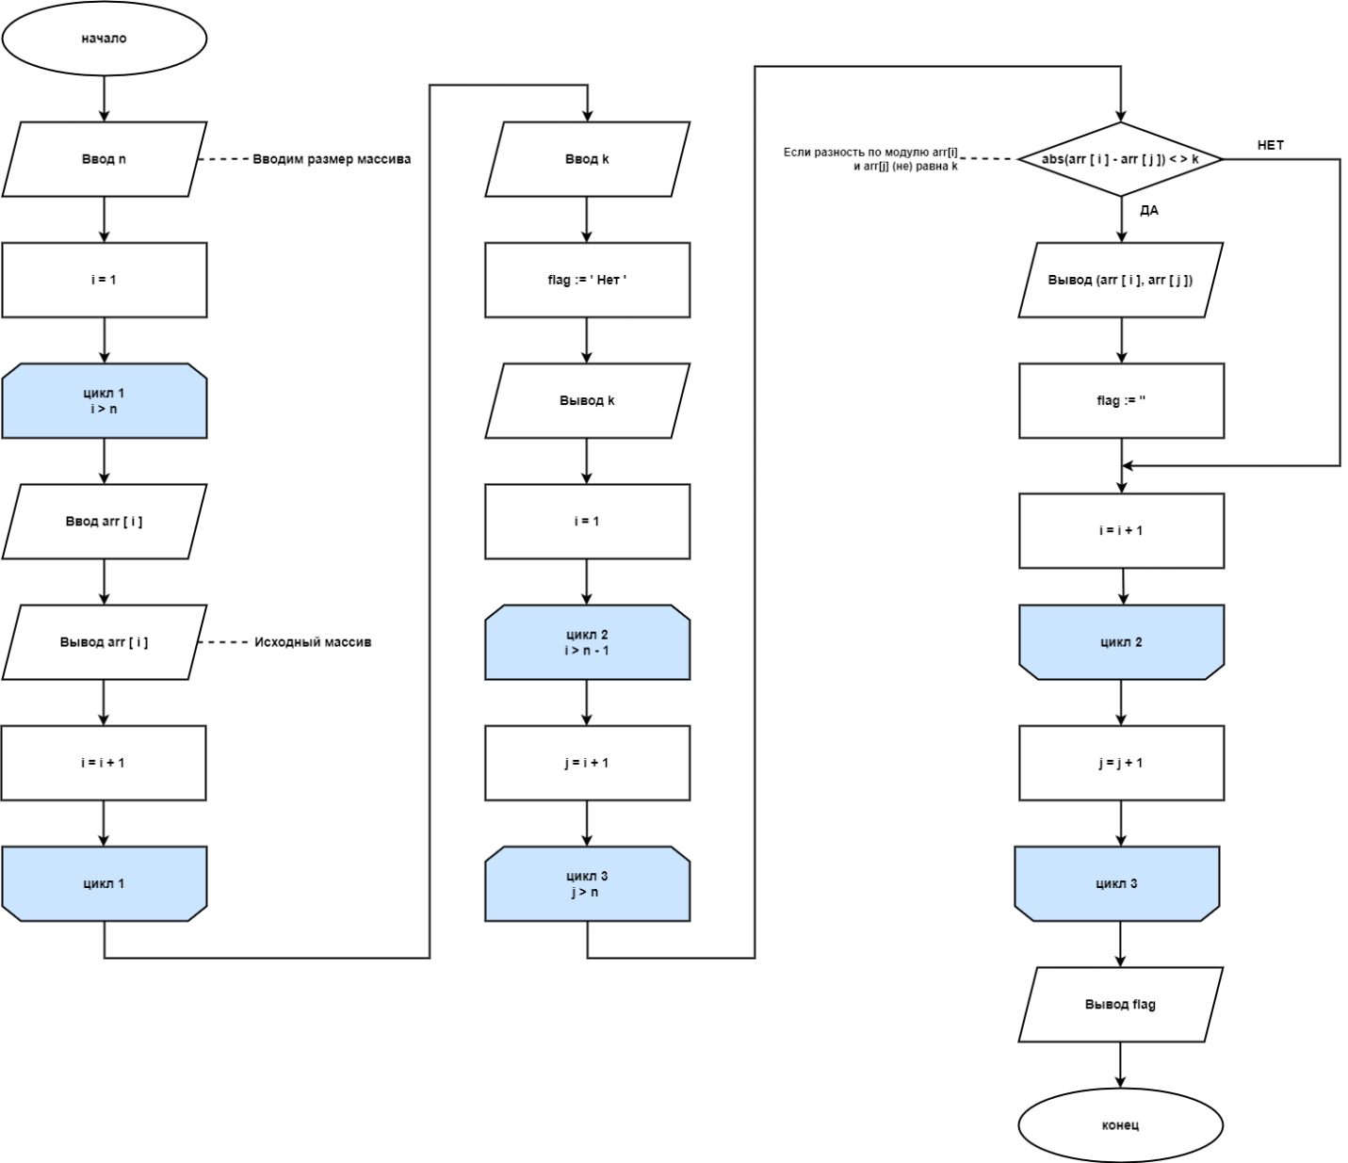**Схема алгоритма с комментариями:**

Рис 1. Схема алгоритма 1 с комментариями

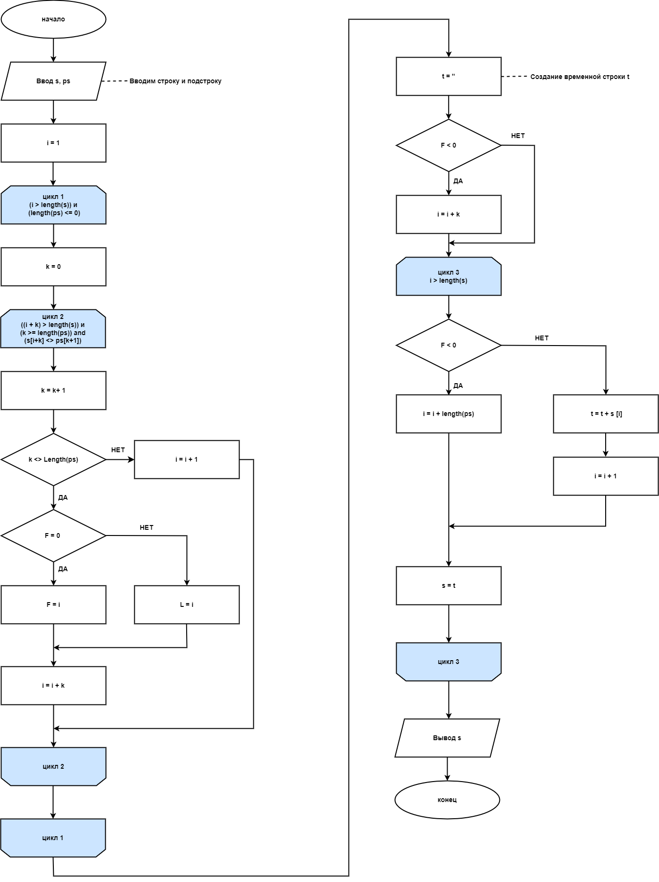

Рис 2. Схема алгоритма 2 с комментариями

**4**. **Код программы:**

**Задача 1.**

**program** DKR2_1;

**var**

arr: **array**[1..10] **of** integer;

k, i, j, n: integer;

flag: string;

**begin**

writeln('Введите размер массива: ');

readln(n);

**for** i := 1 **to** n **do**

**begin**

write('arr[', i, ']=');

readln(arr[i]);

**end**;

writeln('Исходный массив:');

**for** i := 1 **to** n **do**

write(arr[i], ' ');

writeln;

write('Введите значение k: ');

readln(k);

flag := 'Нет';

writeln('Элементы с разностью по модулю ', k, ':');

**for** i := 1 **to** n - 1 **do**

**for** j := i + 1 **to** n **do**

**if** abs(arr[i] - arr[j]) = k **then**

**begin**

writeln(arr[i], ' и ', arr[j]);

flag := '';

**end**;

writeln(flag);

**end**.

**Задача 2.**

**program** DKR2_2;

**var**

s, ps, t: string;

i, f, l, k: integer;

**begin**

write('Введите строку: ');

readln(s);

write('Введите подстроку: ');

readln(ps);

// нахождение первого и последнего вхождения //

i:= 1;

**while** (i<=length(s)) **and** (length(ps)>0) **do**

**begin**

k:= 0;

**while** ((i + k)<=length(s)) **and** (k<length(ps)) **and** (s[i+k] = ps[k+1]) **do** inc(k);

**if** k=Length(ps) **then**

**begin**

**if** F=0 **then** F:= i

**else** L:= i;

inc(i, k);

**end**

**else** inc(i);

**end**;

// удаление подстрок из строки //

t:= '';

**if** F>0 **then**

**begin**

i:= 1;

**while** i<=Length(s) **do**

**begin**

**if** (i=F) **or** (i=L) **then** inc(i, Length(ps))

**else**

**begin**

t:= t+s[i];

inc(i);

**end**;

**end**;

s:= t;

**end**;

writeln(s);

**end**.

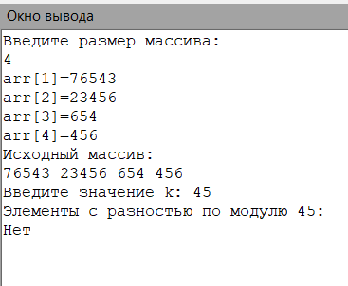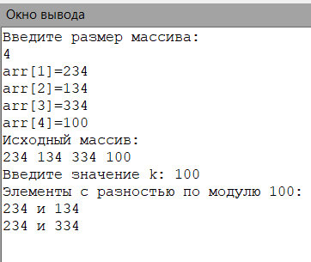**5. Результат выполнения программы:**

Рис 3. Результат выполнения программы 1

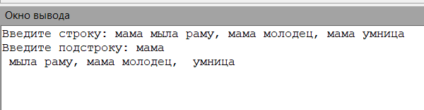

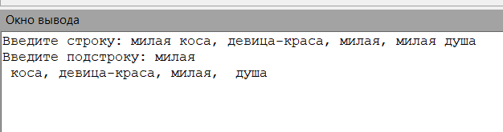

Рис 4. Результат выполнения программы 2

1. **Вывод:**

Во время выполнения домашней контрольной работы мы столкнулись с конструкцией for…to…do, которая позволяет выполнять определенные действия определенное количество раз. Она состоит из ключевых слов for, to и do, а также из указания начального и конечного значения переменной, которая будет использоваться в цикле. Данный цикл является удобным средством для работы с повторяющимися операциями и обработки набора элементов. Он позволяет легко контролировать количество итераций и объединять группу команд внутри цикла.

В процессе выполнения работы, для создания блок схемы мы познакомились с программой Draw io. Draw.io — инструмент для создания диаграмм, схем алгоритмов, интеллект-карт, бизнес-макетов, отношений сущностей, программных блоков и другого. Draw.io обладает богатым набором функций для визуализации большинства задач пользователя.

При входе на сервис пользователь сразу попадает в рабочий интерфейс. У пользователя нет возможности для авторизации или регистрации, есть только опция выбора места для экспорта проекта. Процесс создания проекта выглядит следующим образом: пользователь перетаскивает из левой панели фигуры или элементы на рабочую поверхность, затем изменяет их — изменяет цвет, размер, шрифт текста, свойства фигуры (прозрачность, форма и т. д.). Draw.io позволяет отслеживать и восстанавливать изменения готовых проектов, импортировать и экспортировать в PDF, PNG, XML, VSDX, HTML, а также автоматически публиковать и делиться работами, что делает его еще более комфортным и удобным для выполнения различных задач.